

**PROYECTO FINAL**

**Consumo Eléctrico**

**DESCRIPCION DEL PROBLEMA**

El usuario que llega con una elevada tarifa de consumo electrico a las oficinas de luz, muchas veces no tiene ni idea del por que se le esta cobrando lo que se le esta cobrando, es por eso que se requiere de un programa para ayudar a educar al usuario, sobre de que manera esta gastando la energia electrica asi como conocer con mas detalle el como se cobran las distntas tarifas de luz. Todo esto basado en las lecturas de su medidor de luz y en caso de entrar en Tarifa DAC (De alto Consumo) que el usuario este conciente de cuando dinero le esta costando mantener prendido en “X” cantidad de tiempo cada uno de sus electrodomesticos conectados en su hogar

**ENTRADAS**

Lectura Anterior, Lectura Actual, Nombre del Aparato, Consumo del Aparato en watts

**SALIDAS**

Lecturas, Consumo, Tarifa, Aparatos, Precio Kw/h, Cuota, IVA, Consumo en Kw/h de aparatos, Costo Aparatos en Dif. Horas,

**PROCESOS**

Calcular Consumo, Tarifa, Consumo Aparatos, Precio Kw/h, Cuota, IVA, Costo Aparatos

**PLANTEAMIENTO DEL PROBLEMA**

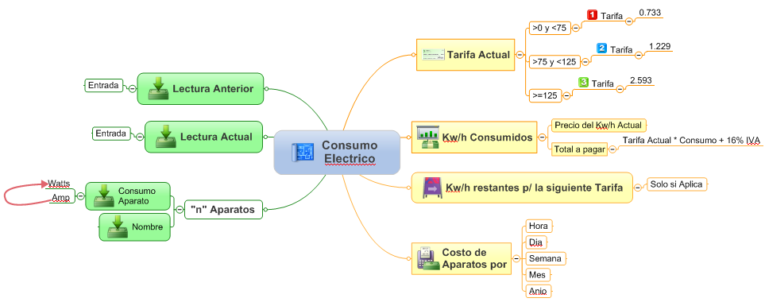

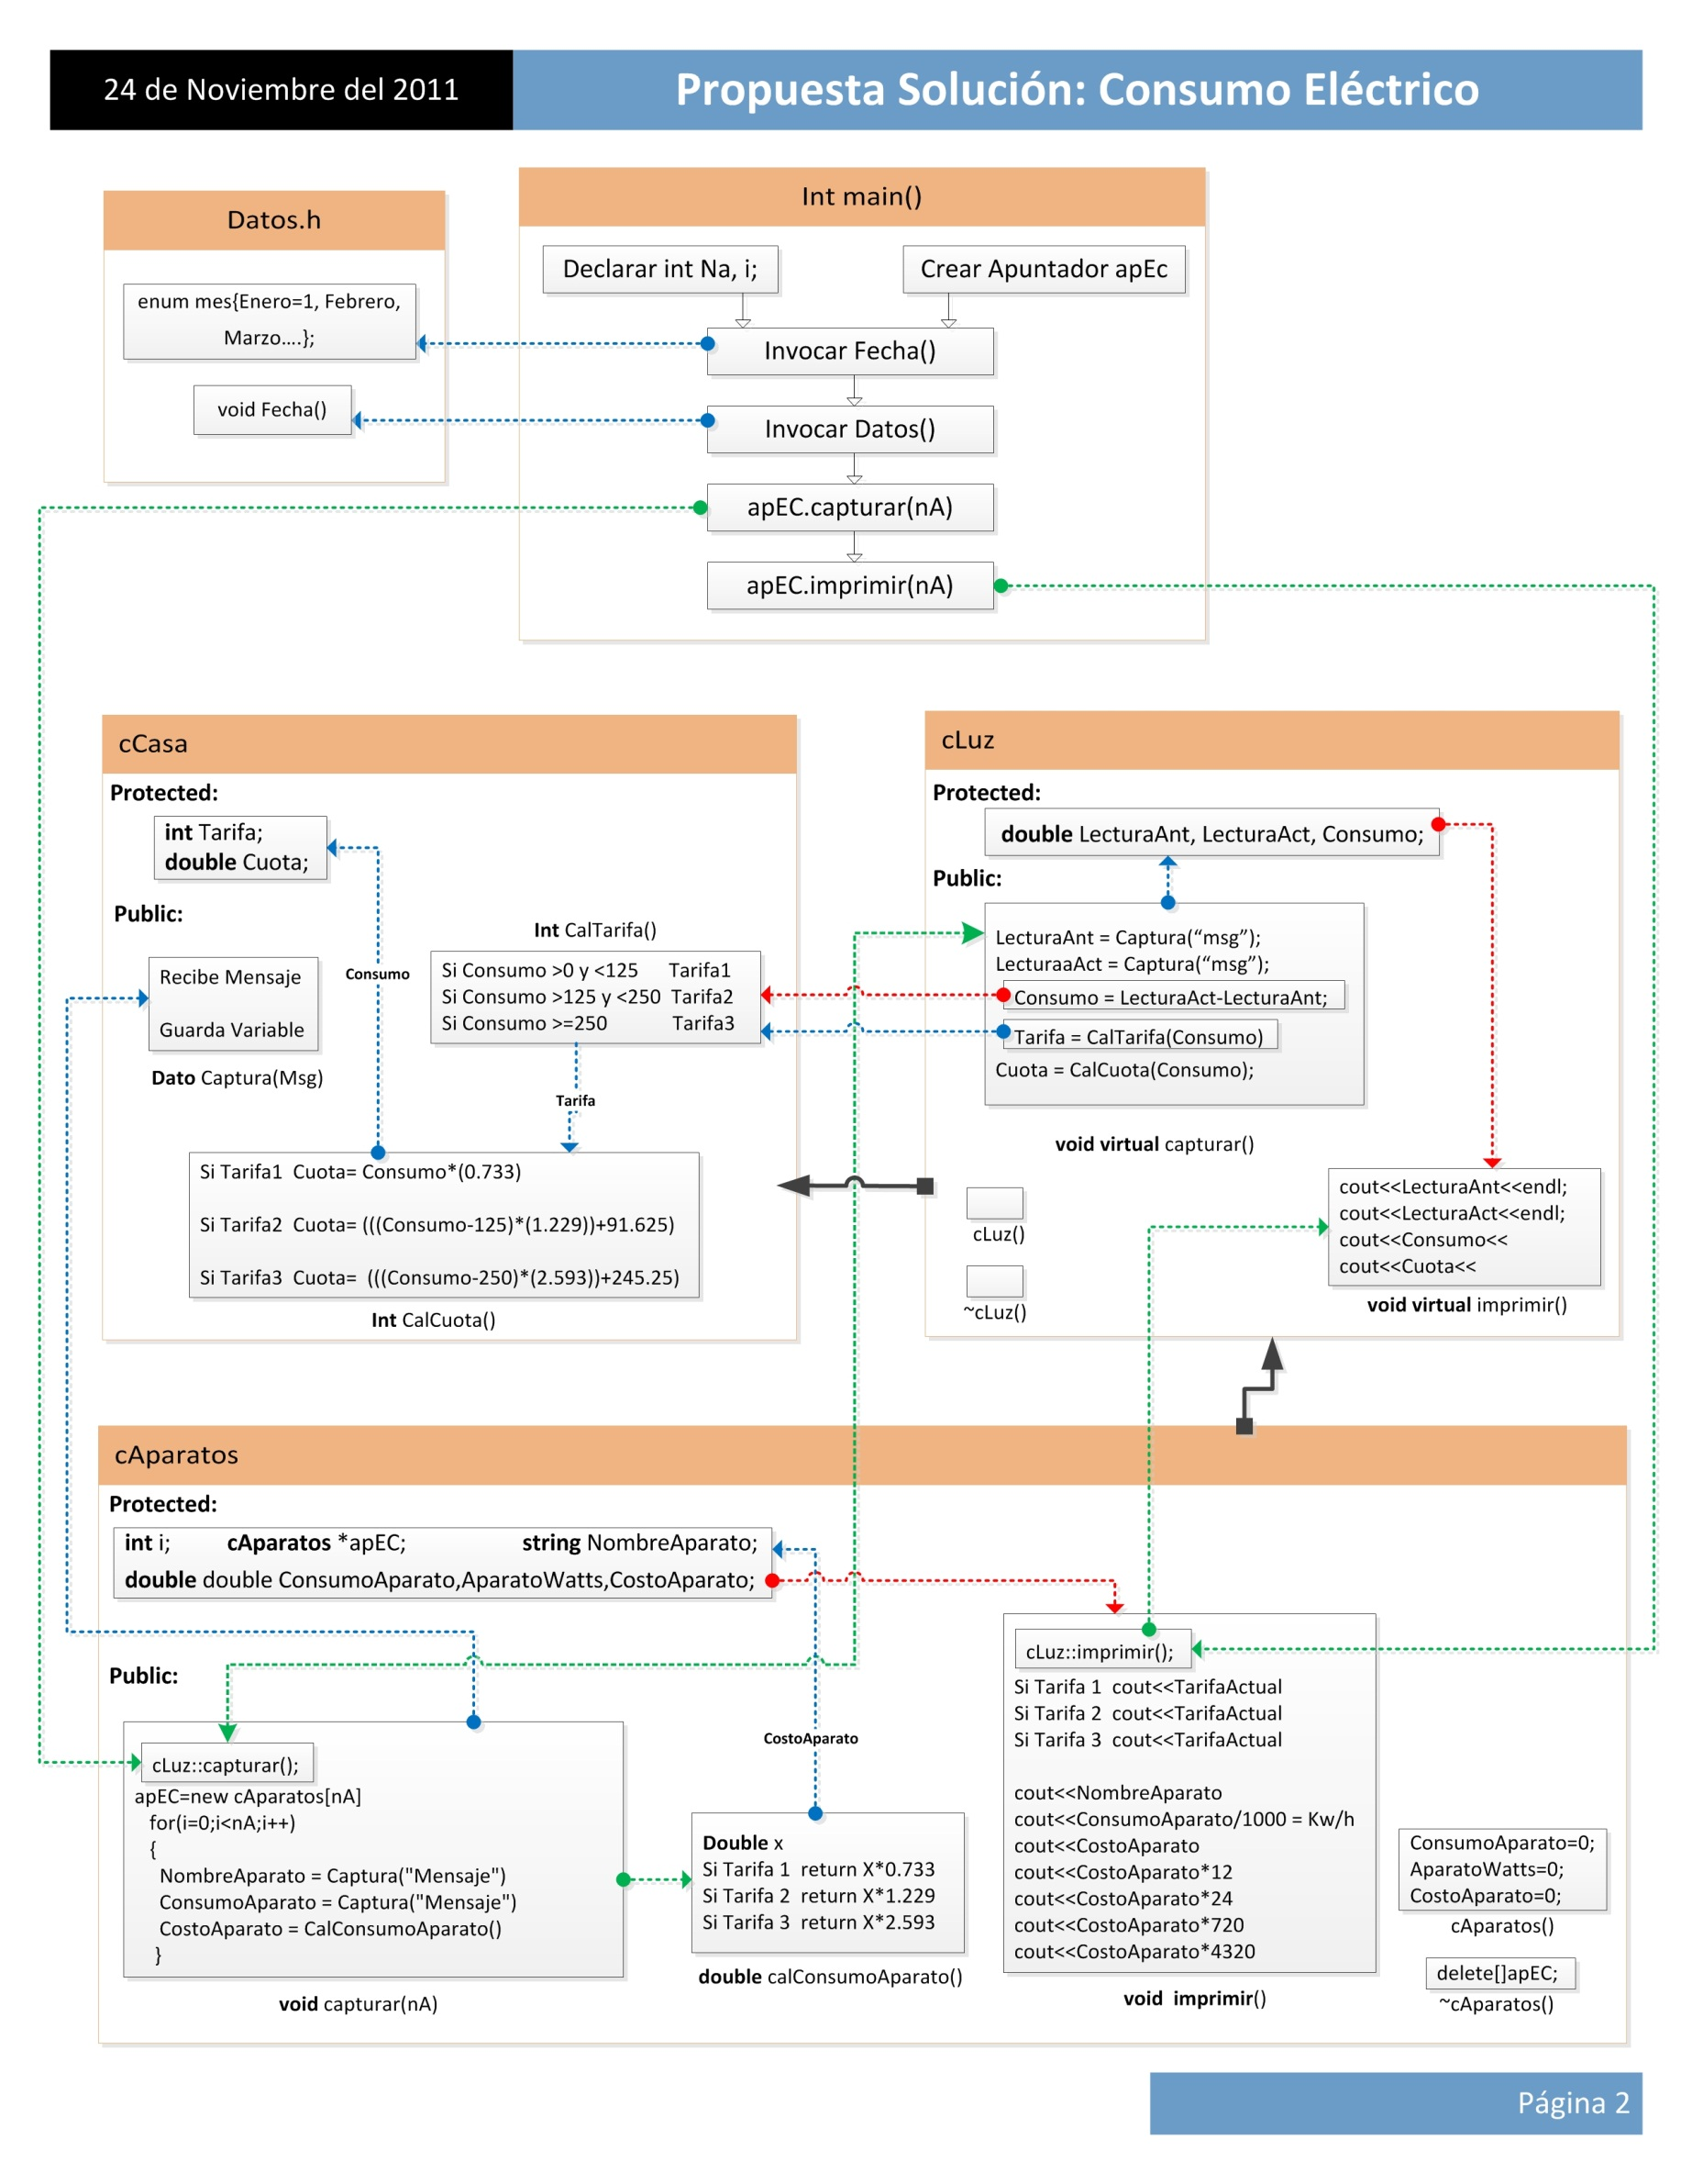

**3**

**CODIGO DEL PROGRAMA**

**Consumo Eléctrico**

El codigo de este programa asi como su librería personalizada pueden ser encontrados en el contenido de este disco compacto, con los nombres de **ConsumoElectrico.ccp** y **datos.h**

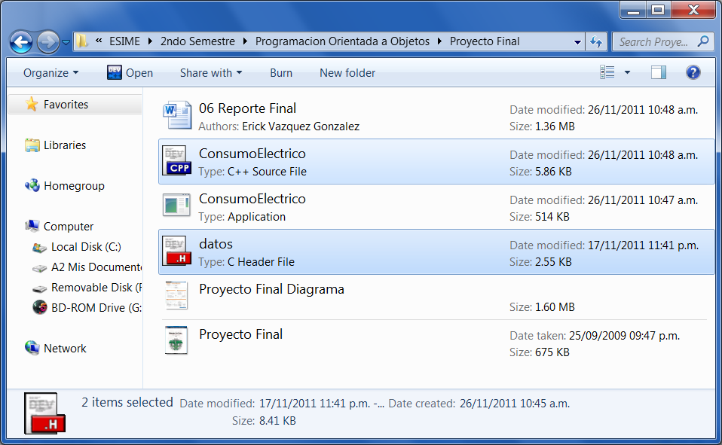

**Esto por comodidad de lectura del lector, y con el fin de que si lo desea pueda probar el codigo**

**PRUEBA Y EJECUCION**

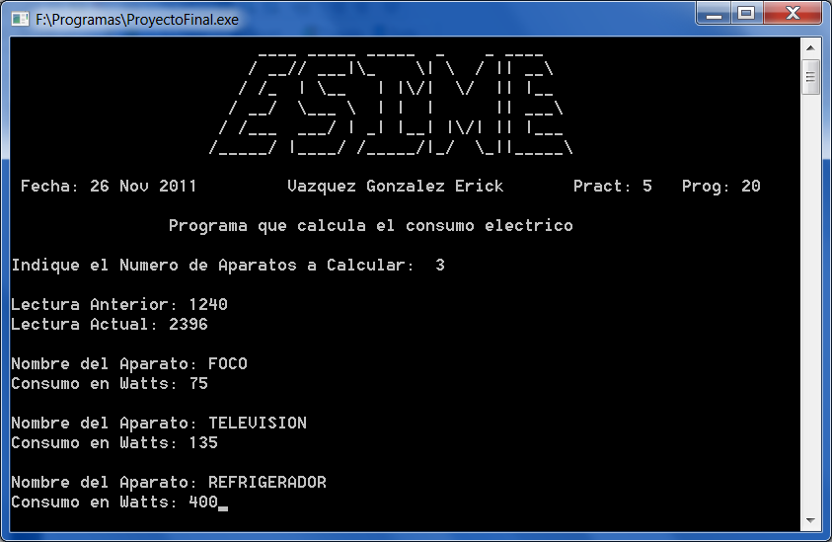

**Captura de Datos**

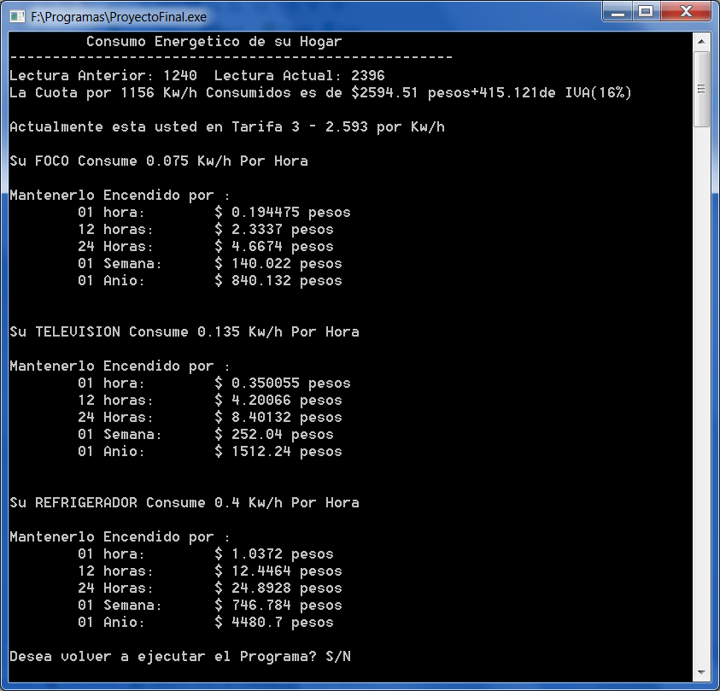

**Impresión de Datos**

**OBSERVACIONES Y CONCLUSIONES**

El programa es hasta cierto punto sencillo, pero puede ser mejorado de muchas maneras, se le pueden agregar aún más tarifas correspondientes a las diferentes zonas del país, e incluso gráficos sobre sus consumos anteriores, para hacer una comparativa del consumo energético, así como los distintos tipos de tarifas que utiliza la CFE para realizar sus cobros, los cuales se pueden encontrar en su página oficial

http://www.cfe.gob.mx/negocio/conocetarifa/Paginas/Tarifas.aspx

He aquí algunos ejemplos de los mismos

* 1A: Temperatura media mensual en verano de 25 grados centígrados como mínimo.
* 1B: Temperatura media mensual en verano de 28 grados centígrados como mínimo.
* 1C: Temperatura media mensual en verano de 30 grados centígrados como mínimo.
* 1D: Temperatura media mensual en verano de 31 grados centígrados como mínimo.
* 1E: Temperatura media mensual en verano de 32 grados centígrados como mínimo.
* 1F: Temperatura media mensual en verano de 33 grados centígrados como mínimo.
* 1: Básico (1 - 75), intermedio (76 - 125) y excedente (mayor a 125)
* 1A: Básico (1 - 100), intermedio (101 - 150) y excedente (mayor a 150)
* 1B: Básico (1 - 125), intermedio (126 - 200) y excedente (mayor a 200)
* 1C: Básico (1 - 150), intermedio (150 - 450) y excedente (mayor a 450)
* 1D: Básico (1 - 175), intermedio (176 - 600) y excedente (mayor a 600)
* 1E: Básico (1 - 300), intermedio (300 - 900) y excedente (mayor a 900)
* 1F: Básico (1 - 300), intermedio bajo (301 - 1200), intermedio alto (1201 - 2500) y excedente (mayor a 2500)

Este programa les facilita a los usuarios su administración financiera y hasta cierto punto le quita a CFE una carga de trabajo consistente en suministrar esta información vía su personal, así como al usuario de invertir largas jornadas en comprender como es que se le está cobrando la energía eléctrica.

Pero lo más importante de este programa es que puede ser utilizado para educar al usuario en cuanto el uso de energía eléctrica, ya que al ser algo intangible, no se le aprecia aun cuando el recibo llega con tarifas exorbitantes, pero no se aprecia por que no se comprende la manera en que se cobra y mucho menos en la que se genera la energía eléctrica